Руководство по системе управления опросами и заданиями Query Agent.

- Создание Компании

Для того, чтобы Ваши респонденты понимали от чьего имени, или чьей компании проводится Опрос или Задание, Вам необходимо создать Компанию.
Для этого нажмите кнопку «Добавить компанию».
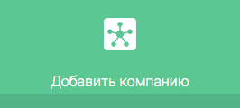
Для добавления Компании, введите «Название» компании и далее нажмите кнопку «Добавить».
После добавления Вы перейдете на вкладку «Компании» и сможете увидеть список своих Компаний. В этом списке Вы сможете выбрать нужную Вам компанию, отредактировать ее или удалить, нажав на соответствующие кнопки:


- Создание групп респондентов

Для организации Опросов и Заданий по своей базе респондентов Вам необходимо добавить свои Группы респондентов, для этого на главной странице нажмите кнопку «Создать группу респондентов»
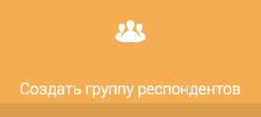
Далее
А) заполняем «Название группы»
Б) Выбираем одну Компанию из списка доступных
В) Добавляем доступных Респондентов, нажав на кнопку «Респонденты». Примечание: респонденты будут доступны только если у Вас уже есть добавленные группы, в которых уже есть активные респонденты. В таком случае одни и те же респонденты могут быть в разных группах.
Г) Добавляем в текстовое поле список Ваших респондентов.
Добавлять следует точно придерживаясь синтаксиса, не забывая про «;» после каждой строчки:
Фамилия Имя,7xxxxxxxxxx,E-Mail;
Фамилия Имя,7xxxxxxxxxx,E-Mail;
Примечание: можно добавлять респондентов без e-mail, в таком случае после номера телефона должен стоять «;». Фамилия Имя может состоять только из одного Имени и Фамилии.
Д) Нажимаем кнопку «Добавить»
После добавления группы респондентов, всем респондентам будет отправлено СМС и E-mail с приглашением скачать мобильное приложение и стать респондентом Вашей Компании.

После добавления группы респондентов, на вкладке «Группы респондентов» вы увидите добавленную группу в списке.
Вы можете просмотреть список респондентов в каждой группе, нажав на иконку:
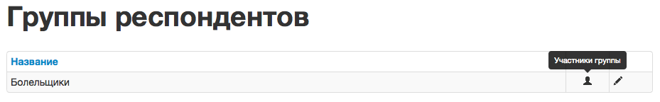

Вы можете отредактировать все данные группы нажав на кнопку «Редактировать»
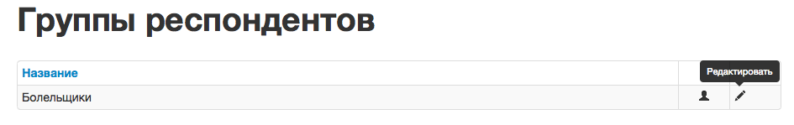

- Создание опроса

Для добавления опроса необходимо на главной странице нажать кнопку «Добавить опрос». Далее Вы перейдете на страницу с возможностью:
А) Создать новый опрос
Б) Создать новый опрос, используя все данные старого опроса, т.е. клонировать предыдущий опрос.
При выборе «Создать новый опрос» открывается первый Этап запуска Опроса:
А) Заполняем поле «Название» опроса! (обязательное поле для заполнения)
Б) Нажимаем на кнопку «Выбрать клиента» и из списка ваших клиентов, выбираем одного. Обязательно для заполнения!
В) В случае необходимости Вы может поставить галочку напротив «Скрывать компанию» и ваши респонденты не будут видеть от кого пришел опрос
Г) Заполняем поле «Описание». Это должна быть краткая информация о чем будет опрос. Обязательно для заполнения!
Д) Заполняем «Размер денежного вознаграждения». Пишем только цифры. Единица измерения – рубли. Стоимость одной анкеты должна быть не менее 20 руб. Если опрос бесплатный - оставляем 0!
Е) Выбираем Дату завершения. Это день когда опрос считается выполненным (заполненным).
Ж) В случае если Вы хотите, чтобы ответы респондентов считались принятыми только после Вашего утверждения, Вам необходимо поставить галочку напротив «Требовать подтверждения заказчика»
В этом случае у Респондента опрос будет числится в «Активных опросах» (пройденный опрос, но не утвержденный заказчиком).
Л) Нажимаем кнопку «Далее»

Вы переходите на второй этап создания опроса «Аудитория»
Далее Вам необходимо нажать кнопку «Добавить целевую аудиторию»
Вам представится выбор:
- Провести опрос используя свои группы респондентов;
- Провести оплачиваемый опрос по всей аудитории сервиса
Примечание: для проведения опроса по базе респондентов всего сервиса Вам необходимо установить денежное вознаграждение респондентов на этапе «Редактирование».

При нажатии на кнопку «Использовать свои группы респондентов» Вам необходимо во всплывающем окошке выбрать созданную группу респондентов, либо нажать кнопку «Создать группу респондентов».
После выбора конкретной группы респондентов Вы увидите Общее количество респондентов (активированных пользователей) в этой группе и сможете отфильтровать их по возрасту, доходу, полу и т.д.
Если все пункты фильтрации целевой аудитории Вы оставите без изменения, то целевой аудиторией опроса будут все респонденты выбранной группы!

Примечание: Отдельно необходимо рассказать, что такое классифицирующие вопросы. Это вопросы, которые являются ключевыми для Вас, и могут быть использованы для фильтрования респондентов. Например, в одном из опросов, Вы например, спросите респондентов, поедут ли они на чемпионат мира по футболу, и отметите этот вопрос как «классифицирующий». В следующем Опросе, Вы сможете опросить только тех респондентов, которые ответили «Да» на вопрос про чемпионат мира по футболу.

При фильтрации Вы можете сразу видеть сколько пользователей соответствуют Вашим фильтрам.
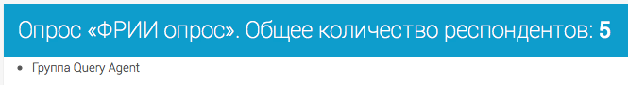
После того как все фильтры выбраны нажимаем кнопку «Добавить».
После добавления целевой аудитории Вы возвращаетесь на этап «Аудитория», где списком представлены все добавленные целевые аудиторий опроса. Тут вы можете отредактировать добавленные аудитории, а также добавить новые целевые аудитории.
Примечание: Если на этапе «Редактирования» вы не указали денежное вознаграждение респондентов, то вы можете проводить опросы только по своим группам респондентов. Если же денежное вознаграждение указано, то Вы можете проводить опросы как по своим группам респондентов, так и по всей аудитории Сервиса, но в данном случае каждая целевая аудитория будет опрошена за плату.

Если работы с целевыми аудиториями завершены, то нажимаем кнопку «Далее» и переходим на следующий этап.
На данном этапе Вы можете легко создать анкету для своего опроса.
Для добавления Вопроса, Вам необходимо заполнить:
А) Текст вопроса;
Б) Тип вопроса;
В) Если вопрос классифицирующий, то необходимо поставить галочку в поле «классифицирующий вопрос»;
Г) Если Вы хотите, чтобы в вопросе респонденты увидели изображение, то нажмите на кнопку «Добавить изображение»

выберите фотографию и она автоматически подгрузится.
Д) Заполняем текст первого ответа. Если ответов несколько, то нажимаем на «+» справа от «текст ответа» или на кнопку «Добавить ответ».
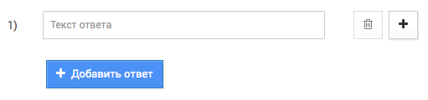
Можно добавлять сколько угодно ответов у одного Вопроса.
Е) Добавляем еще Вопросы. Для этого нажимаем на кнопку «Добавить вопрос» находящийся в самом низу первого вопроса:
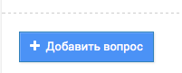

Типы вопросов:
Закрытый вопрос – вопрос, содержащий несколько вариантов ответов, при этом ответ может быть только один;

Открытый вопрос – вопрос, требующий текстового ответа в свободной форме

Полузакрытый вопрос – вопрос, содержащий несколько вариантов ответов, как закрытых, так и открытых, ответ может быть только один;

Шкальный закрытый вопрос – вопрос, содержащий несколько вариантов ответов, при этом Вы можете выбрать сколько баллов будет присвоено каждому ответу, при его выборе респондентом. Ответ может быть только один;

Шкальный вопрос с баллами – вопрос, содержащий ответ только в виде определенного количества баллов. Например, вы можете спросить: «Оценить выступление сборной России по хоккею на Олимпиаде в Сочи по 10-ти бальной шкале?». В качестве ответа вы ставить 10 баллов. Выбрав данный тип вопроса, респонденту будет доступен диапазон ответов от 1 до 10 баллов.

Закрытый вопрос с множественным выбором – тот же закрытый вопрос только респондент может выбрать сколько угодно ответов;

Отчет фотографией – вопрос, ответ на который респондент должен дать сфотографировав что-либо (доступен только для Заданий).

После добавления всех вопросов нажимаем кнопку «Сохранить», если хотим остаться на данном этапе или нажимаем кнопку «Далее», если хотим сохранить и перейти на следующий этап «Сбор ответов».

На данном этапе по умолчанию будет выбрано «Мобильное приложение», это значит что Ваш опрос будет направлен респондентам на их мобильное приложение.
Для перехода на следующий этап нажимаем «Далее» и переходим на этап «Запуск».

Для запуска опроса нажимаем на кнопку «Запустить».
Примечание: если Вы проводите бесплатный опрос по своей базе респондентов, то опрос не будет проходить модерацию. Если Вы запускаете опрос по всей аудитории Сервиса, то он должен пройти процедуру модерации. Модерация опроса может занять несколько часов.
Статус опроса мы можем видеть на главной странице Сервиса в правом нижнем углу опроса.
После прохождения модерации «Статус» изменится на «Заполняется» и моментально поступит в мобильные приложения ваших респондентов.

Нажимаем в левом меню «Опросы» и теперь мы можем в режиме онлайн отслеживать ответы респондентов на вопросы.

Для того, чтобы посмотреть все ответы пользователей выбираем иконку «Результаты»

Для того, чтобы увидеть диаграммы нажимаем на иконку «Статистика»

Для того, чтобы увидеть все комментарии респондентов по опросу, нажимаем иконку «Комментарии»

Для того, чтобы выгрузить результаты опроса в формате .xls нажмите иконку «Выгрузка результатов»

Для того, чтобы закрыть опрос, вам необходимо выбрать иконку «Редактировать» и в пункте Статус выбрать «Заполнен». Далее если опрос больше не нужно отображать в списке активных, то поставьте галочку «Архивный» и опрос перейдет в архив, при этом все данные будут сохранены.

Когда у Вас будет много опросов для Вашего удобства мы предусмотрели систему фильтрации отображения опросов на главной странице «Опросы».
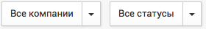

- Создание Задания
Создание задания имеет идентичную логику с созданием опроса.

- Управление своим профилем
Для изменения информации о себе, Вам необходимо в правом верхнем углу выбрать свою Имя и Фамилия и нажать на кнопку «Редактирование профиля»
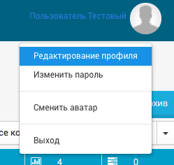

Вы сможете изменить следующую информацию:
А) Имя
Б) Фамилия
В) Электронная почта

Для добавления/изменения аватара Вам необходимо в правом верхнем углу выбрать свою Имя и Фамилия и нажать на кнопку «Изменить аватар»

Для изменения пароль Вам необходимо в правом верхнем углу выбрать свою Имя и Фамилия и нажать на кнопку «Изменить пароль».

- Завершение работы в системе управления
Для завершения работы в системе Вам необходимо в правом верхнем углу нажать на свой профиль и выбрать кнопку «Выход».

Если Вы столкнулись с какими-либо трудностями, мы всегда готовы прийти к Вам на помощь. Ваши вопросы и пожелания мы принимаем на почту: info@queryagent.ru .

Компания – это Юридическое лицо, организация, сообщество, которые будет выступать Автором опроса или миссии.

